Beypi A.Ş.'ye TSE’den Büyük Ödül
Türk Standartları Enstitüsü (TSE), 14 Ekim Dünya Standartlar Günü ve TSE'nin 70. yılını, Sanayi ve Teknoloji Bakanı Sayın Mehmet Fatih Kacır’ın katılımıyla Bilişim Vadisi Eren Bülbül Konferans Salonu'nda gerçekleştirdiği özel bir programla kutladı. Etkinlikte Beypi A.Ş., Helal Uygunluk Belgesi’ne sahip ilk üç kuruluş arasında yer alarak ödül aldı.

TSE 70. Yıl Programı Büyük Katılımla Gerçekleşti
Program, TSE’nin tanıtım filmi ile başladı ve ardından TSE Yönetim Kurulu Başkanı Mahmut Sami Şahin, ISO Başkanı Dr. Sung Hwan Cho ve Sanayi ve Teknoloji Bakanı Sayın Mehmet Fatih Kacır’ın açılış konuşmalarıyla devam etti. Etkinliğin en dikkat çeken noktalarından biri, ödül töreni oldu.
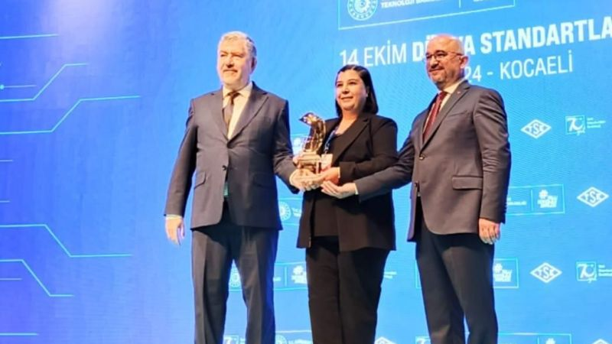

Beypi A.Ş. Helal Uygunluk Belgesi ile Zirvede
Törende Beypi A.Ş., TSE’den Helal Uygunluk Belgesi alan ve bu belgesi aktif olarak devam eden ilk üç firmadan biri olarak ödüllendirildi. Bu prestijli ödül, Beypi A.Ş.'yi Türkiye’nin tarım ve gıda sektöründe ön plana çıkardı. Şirket adına ödülü, Kalite Yönetim Müdürü Nejla Kahraman, Sanayi ve Teknoloji Bakan Yardımcısı Çetin Ali Dönmez ve TSE Yönetim Kurulu Başkanı Mahmut Sami Şahin’in elinden aldı.

